VASARĄ PASITIKIME SAUGIAI

Daugelis laukiame šilčiausio metų laiko – vasaros. Neįsivaizduojame vasaros be saulės spindulių, maudynių, nuotykių... Kad vasarą būtų ne tik linksma, bet ir saugu nepamiršk:
1. Niekada neplaukiok vienas – plaukiok su kitais žmonėmis.
2. Neplaukiok iškart po valgio.
3. Neplaukiok tamsoje, kai esi įkaitęs nuo saulės ar pavargęs.
4. Venk plaukioti keistose, nepažįstamose vietose.
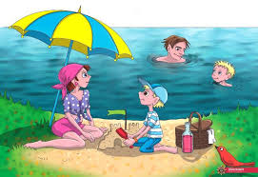
5. Niekada neplauk paskui dreifuojančius objektus.
6. Nebūk vandenyje per ilgai.
7. Neplauk giliai į jūrą.
8. Plauk lygiagrečiai krantui ir arti jo.
9. Klausyk gelbėtojų ir plaukiok vėliavėlėmis paženklintame plote.
10. Nenaudok pripučiamų čiužinių, ratų ar panašių daiktų jūroje.
11. Atkreipk dėmesį į ženklinimą paplūdimyje.
12. Niekada nesityčiok iš kitų ir neversk rizikingai elgtis.

